Je publie ici vos devinettes dans leur ordre d’arrivée et sous la forme avec laquelle vous me les avez envoyées. Je suis très fière de votre travail. Je me suis bien amusée à lire et heureusement que vous m’avez donné les réponses pour certaines ! (Une chose est sûre il y a des fans de félins en tous genres).

Devinette de Sacha :
Je suis un membre de la famille des canidés.
Je passe pour un animal dangereux, mais je reste une espèce protégée dans de nombreux pays. On peut me trouver dans l’hémisphère Nord.
En fonction du continent où je me trouve mon pelage est différent pour mieux me camoufler dans le paysage.

Devinette d’Adèle :
Je suis un membre de la famille des mollusques.
Je me suis fais passer pour un des plus grands mammifères connus, à cause de mes nageoires latérales, et de la forme de mon corps.
Je vis à des profondeurs extrèmes, entre 500 et 4000m de profondeur.
Je suis un animal rare.
Je mesure une vingtaine de cm, et je me nourris de molusques et de planctons.
Je reste un mystère pour les scientifique.
Qui suis_je?

Je suis ...la pieuvre Dumbo
Mail de Lucas
Bonjour Madame BERLING,
Ci dessous ma devinette :

Je suis un membre de la famille des félins. Je passe pour un animal qui est audacieux, je défends mon territoire, je suis rapide, j’aime me prélasser au soleil, j’arrive à faire des sauts très haut. Je suis un chasseur tout terrain et j’aime manger les souris et les oiseaux. On peut me trouver partout dans le monde ; en Egypte antique j’étais une déesse du foyer.
Réponse : Un chat

Au revoir, bonne journée
Lucas BESSAILLET

Devinette d’Anna
Je suis un membre de la famille des carnivores.
Ma couleur de pelage est noire.
Je peux capturer des animaux plus grands que moi grâce à mes crocs pointus.
Je n’ai pas de prédateur.
On me trouve en Asie ou en Afrique.
la panthère

Devinette de Faustine
Je suis un animal fabuleux au corps de lion, à la tête et aux ailes d’aigle, à l’oreille de cheval, à la longue queue et doté d’une nageoire dorsale. Je suis devenu l’emblème de la maison de Harry Potter à Poudlard. Je peux également avoir l’air d’un chien de chasse. Je suis…

Devinette de Lisa
Je suis un des plus grand reptile des pays chauds. Je demeure un très bon carnassier et je suis un très bon nageur. Il paraît que le plus grand de mon espèce est le DRAGON de KOMODO qui peut atteindre 3,8 mètre, je me bas souvent avec les autre dragons.

Je suis le griffon pour Faustine et le Varan pour Lisa.

Devinette d’Isaure
Je suis un membre de la famille des félins.
On pense souvent à tort que je suis une espèce spécifique mais en réalité je suis atteinte de mélanisme, une mutation génétique.
Je suis capable de très bien nager, je cours très vite, je grimpe aux arbres où je me cache pour chasser et j’y dors.
Je vis en Afrique et en Asie.
Je suis dans un livre connu de Rudyard Kipling, qui suis-je ?
La panthère noire

Devinette d’Eric
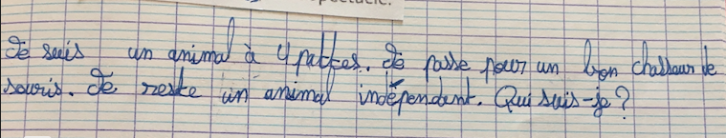

Devinette de Rose B
Je suis de la famille des félins.
Je suis capable de pourchasser les petits mammifères grâce à ma très forte vélocité.
Je suis domestique ou de gouttière.
Qui suis-je ?
Le chat

